Navn på gymnast: Parti:

E-post: Mobil:

Produkt | Pris | Antall
Toalettpapir (48 ruller pr. sekk) | 380,- | 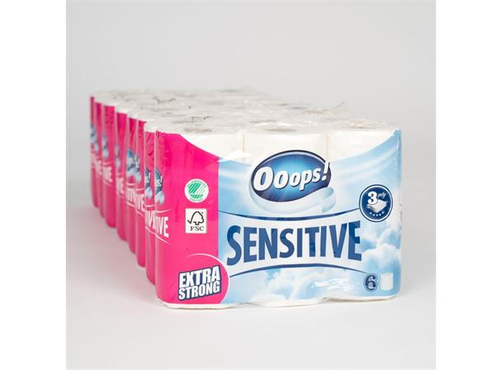
Ooops sensitive 3-lags dopapir av høyeste kvalitet, laget av 100% nyfiber. Produktet er spesielt utviklet for sensitiv hud. Det er også merket som et grønt produkt, samt svanemerket.

Tørkerull (32 ruller pr. sekk) | 380,- |  | 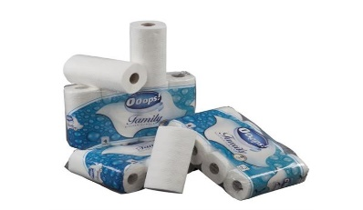
Ooops sensitive er et 2-lags tørkepapir av høyeste kvalitet. Papiret er ultra absorberende, og passer perfekt til kjøkkenet. Produktet er spesielt utviklet for sensitiv hud. Det er også merket som et grønt produkt, samt svanemerket.
Gavepapir-sett | 100,- |  | 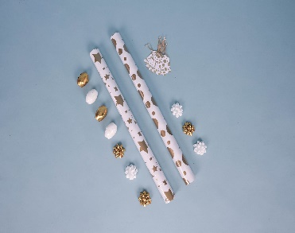
Gavepapir 10m og 50m bånd, rosetter, samt til og fra kort.

Wool sock 3 pk (kr. 250,-)  Strømper i 54% Merinoull | Str. |  | 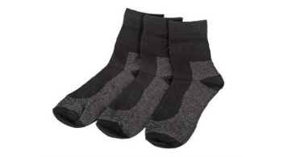
 | 36-39
 | 40-43
 | 44-46
Sports sock 6 pk (kr. 250,-)  Super treningsstrømpe i myk frotè. | Str. |  | 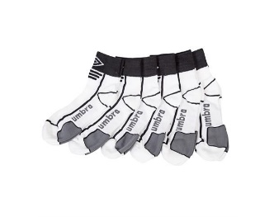
 | 36-39
 | 40-43
 | 44-46
Tennpinner 1 pakke(stor) | 100,- |  | 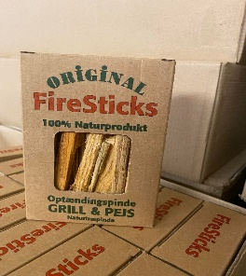
Opptenningspinner er et 100 % naturprodukt. Perfekt til opptenning i peis, grill og bålpanne. De små pakkene egner seg fint til å ha med på tur.
Tennpinner 3 pakker(små) | 100,- |  | 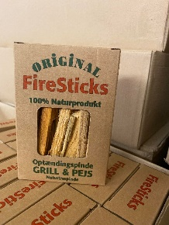
Opptenningspinner er et 100 % naturprodukt. Perfekt til opptenning i peis, grill og bålpanne. De små pakkene egner seg fint til å ha med på tur.

